##### На правах рукописи

Клёнов Евгений Александрович

исследование и разработка моделей, алгоритмов

и программного обеспечения конкурентного анализа

(на примере решения задач аэрокосмической отрасли)

Специальность 05.13.01

Системный анализ, управление и обработка информации

(авиационная и ракетно-космическая техника)

АВТОРЕФЕРАТ

диссертации на соискание ученой степени   
 кандидата технических наук

Москва, 2016

Работа выполнена на кафедре вычислительной математики и программирования Московского авиационного института (национального исследовательского университета).

|  |  |
| --- | --- |
| **Научный руководитель:** | кандидат технических наук, старший научный сотрудник, доцент ф-та Прикладная математика и физика  **Скородумов Станислав Владимирович** |
| **Официальные оппоненты:** | -  - |
|  | -  - |
| **Ведущая организация:** | ФГУП «ГосНИИАС» |

Защита состоится XХ ХХХX 2016 года в XХ часов на заседании диссертационного совета XХХХХ Московского авиационного института по адресу: 125993, Москва, А-80, ГСП-3, Волоколамское шоссе, 4.

С диссертацией можно ознакомиться в библиотеке МАИ или на сайте МАИ по ссылке: http://.

Автореферат разослан «___» 2016 г.

Отзывы просим отправлять в 2-х экземплярах, заверенных гербовой печатью, по адресу: 125993, Москва, А-80, ГСП-3, Волоколамское шоссе, 4, Учёный совет МАИ.

|  |  |
| --- | --- |
| **Ученый секретарь**  Диссертационного совета, кандидат | ФИО |

Общая характеристика работы

**Объектом исследования** является гиперкомплексная динамическая система (ГДС) конкуренции производителей и объектов высокотехнологичной продукции на примере аэрокосмической отрасли.

**Актуальность работы.** Решение задач конкурентного анализа относится к современной теории принятия решений. Лица принимающие решения (ЛПР) должны располагать необходимой и достаточной информацией (о развитии отрасли, об основных конкурентах, о возможных рисках и пр.), а также иметь время для её обработки и принятия оптимальных решений. Сбором и анализом информации занимаются профессионалы – аналитики и консультанты, в то же время используемые ими методы недостаточно формализованы и актуальны, и принятие решений, как правило, происходит в условиях нехватки времени, что сказывается на качестве результата.

Для решения указанных задач в условиях отсутствия достаточной информации о системе или проблемной ситуации применяются методы общей теории систем и системного анализа, которые дают возможность построить математическую модель и/или применить один из подходов, сочетающий качественные и количественные методы, основанные на выявлении и обобщении мнений специалистов-экспертов (мозговой штурм, метод сценариев, экспертные оценки, SWOT-анализ, морфологический анализ, деловые игры и др.), а также методы формализованного представления ГДС (аналитические, статистические, теоретико-множественные, логические, имитационного моделирования и др.).

Отдельные методы системного анализа рассматриваются в работах А.Осборна, К.Эндрюса, Ф.Котлера, Д.фон Неймана, Д.Конвея, Г.Г.Азгальдова, Э.П.Райхмана, В.П.Строгалева и др.

Первые идеи для понимания основных принципов конкуренции и конкурентной борьбы были сформулированы А.Смитом в работе «Исследование о природе и причинах богатства народов», где он определил конкуренцию как важнейший механизм обеспечения эффективности, пропорциональности и динамичности развития экономики.

Дальнейшее развитие теория конкуренции получила в работах М.Портера, описавшего методику анализа отраслей при разработке стратегии бизнеса. Он определил конкуренцию в отрасли как взаимодействие пяти сил (модель анализа пяти сил М.Портера): F1 – основных игроков, F2 – продуктов-заменителей, F3 – новых игроков, F4 – поставщиков, F5 – потребителей. Согласно модели пяти сил М.Портера место компании на отраслевом рынке определяется на микроэкономическом уровне.

Следующим этапом развития теории конкуренции стала концепция Д.Мура, которая постулировала особую важность сотрудничества как фактора успеха перед непримиримой конкуренцией. Аналогичные идеи прослеживаются и в работах А.Бранденбургера и Б.Нейлбаффа, которые описали со-конкуренцию субъектов экономики, то есть процесс взаимодействия субъектов, при котором одновременно наблюдаются как процессы конкуренции, так и сотрудничества, а также выделили новых участников рынка, дополняющих конкурентов – комплементоров. Комплементорами могут быть как непосредственные конкуренты, так и любые агенты рынка, приносящие пользу его участникам (например, удовлетворенные потребители, СМИ, социальные сети и пр.). Таким образом, модель М.Портера для современных рыночных систем оказывается неполной. Для актуализации модели здесь предлагается ввести новую силу {F6} – комплементоров, дополняющую кортеж сил (агентов) {F1,F2,F3,F4,F5}. Также, при анализе кортежа сил {Fk} обнаружилось, что продукты-заменители, новые игроки рынка, поставщики и потребили, в свою очередь, также могут образовывать собственную структуру, в которой они становятся основными игроками, что позволяет постулировать аксиому о самоподобии и иерархичности рыночных подсистем, переводя классическую модель конкуренции к модели глобальной конкуренции.

Различные аспекты теории конкуренции рассматривается в работах зарубежных авторов: А.Смита, М.Портера, О.Курно, Д.Бертрана, Г.Штакельберга, Д.Нэша, Г.Хэмела, К.Прахалада, М.Трейси, Ф.Вирсимы, Д.Мура, А.Бранденбургера, Б.Нейлбаффа, Й.Шумпетера, а также, в работах отечественных авторов: Н.Д.Кондратьева, Д.С.Львова, С.Ю.Глазьева, В.В.Круглова, Ю.Б.Рубина, Л.А.Данченок и др.

Другой проблемой анализа системы конкуренции с точки зрения компании производителя высокотехнологичной продукции становится учет периода жизненного цикла продукта, а также привлекательность создания нового инновационного продукта. Для новых современных технологий и изделий (например, IoT (Internet of Things) – технологий интернет-вещей) жизненный цикл длится небольшой промежуток времени, так как регулярно обновляется их научно-техническая и технологическая база. Например, цикл жизни носимых устройств микроэлектроники (НУМ) колеблется, в среднем, от полугода до года, после этого выходят модели нового поколения. Однако для более сложных объектов, например, объектов авиационной техники (ОАТ) или медицинских информационных систем (МИС), применяемых в аэрокосмической области, жизненный цикл продолжительнее. Таким образом, при проектировании оптимальной стратегии и прогнозировании состояния отраслевого рынка необходимо анализировать конкурентоспособность продукта на всех этапах жизненного цикла, а именно: научно-техническом, технологическом и рыночным. Для решения этой задачи на каждом этапе жизненного цикла строится модель глобальной конкуренции. Преимущество такого подхода в том, что уже на начальных этапах создания инновационного продукта можно более точно определить его конкурентные преимущества, ключевые характеристики, выбрать наиболее благоприятную отрасль и в целом решить насколько вообще целесообразно его производство. Применение такого подхода на более поздних этапах жизненного цикла позволит провести необходимые корректировки для повышения его конкурентоспособности.

Подробнее жизненный цикл продукта рассматривается, например, в работах Ф.Котлера, Б.А.Райзберга, Л.Ш.Лозовского, Е.Б.Стародубцева, А.А.Романова, В.П.Басенко, Б.М.Жукова и др.

В основе модели глобальной конкуренции лежит поведение интеллектуальных агентов, соответствующих кортежу сил {F1,F2,F3,F4,F5,F6}, а их взаимодействие описывается с помощью аппарата теории игр. Для проведения конкурентного анализа задаются общие параметры игры, после чего исследуются состояния равновесия модели при стремлении достижения игроками своих целей (например, максимум прибыли или минимум издержек) при учете действий других игроков. Поиск состояния равновесия модели глобальной конкуренции в условиях олигополии выполняется по модели О.Курно.

Для моделирования конкуренции в отрасли необходимо располагать большим объемом релевантных данных. Сбор и накопление таких данных возможен с помощью специальных программных средств, например, системы конкурентной разведки Avalanche (А.И.Масалович), программы поиска, сбора, мониторинга и анализа информации SiteSputnik (А.Б.Мыльников), а также сервиса сравнения характеристик товаров и их цен Яндекс.Маркет (Яндекс).

Из представленного обзора следует, что в настоящий момент существует множество подходов к решению задач конкурентного анализа с целью принятия решений, однако до настоящего времени не существует модели, отражающей современное состояние отраслевых рынков и позволяющей анализировать их во всей полноте. В работе предлагается такая модель – модель глобальной конкуренции. Также не существует единого решения, автоматизирующего процесс поддержки принятия решений – специального инструментария, позволяющего проектировать оптимальную конкурентную стратегию, прогнозировать состояние отраслевых рынков и оценивать показатели конкурентоспособности высокотехнологичного продукта на всех этапах его жизненного цикла.

Таким образом, актуальным является создание специального программно-аппаратного комплекса, состоящего из системы поддержки принятия решений на базе модели глобальной конкуренции и модуля автоматизированного сбора данных для обеспечения системы релевантными данными. Наличие такого инструментария особенно важно в условиях постоянной нехватки информации и времени у лиц, принимающих решения, а также с учетом потенциально короткого жизненного цикла современных высокотехнологичных продуктов, что подтверждает актуальность работы.

**Цели и задачи работы.** Целью работы является конкурентный анализ производителей и объектов высокотехнологичной продукции аэрокосмической отрасли, а также разработка математического и программного обеспечения системы поддержки принятия решений на основе моделирования глобальной конкуренции на всех этапах жизненного цикла продукта. Для достижения поставленной цели в данной работе решаются следующие задачи:

1. Разработка теоретико-игровой модели конкурентного анализа на основе исследования конкуренции в аэрокосмической отрасли (на примере ОАТ, IoT, МИС), соответствующей современному состоянию отраслевых рынков – модели глобальной конкуренции.
2. Разработка алгоритмов поведения интеллектуальных агентов, прогнозирования состояния отраслевого рынка, поиска оптимальной стратегии компании аэрокосмической отрасли, методов количественной оценки конкурентоспособности высокотехнологичного продукта.
3. Разработка программно-аппаратный комплекса конкурентного анализа аэрокосмической отрасли для компании производителя высокотехнологичной продукции; проектирование архитектуры информационной системы, включающей в себя два независимых модуля – систему поддержку принятия решений и модуль автоматизированного сбора данных; разработка информационной архитектуры комплекса и, на ее основе, графического пользовательского интерфейса.

**Методы исследования.** В работе используются современные методы системного и конкурентного анализа, математического моделирования, оптимизации, теории игр, теории принятия решений и обработки информации.

**Достоверность результатов** обеспечивается строгостью математических постановок и доказательств утверждений, корректным использованием методов системного и конкурентного анализа, результатами работы программно-аппаратного комплекса в режиме тестирования и сравнением их с аналитически вычисленными значениями.

**Научная новизна.** В работе впервые исследована модификация и расширение классической модели анализа пяти сил М.Портера – модель глобальной конкуренции, предложены методы проектирования конкурентной стратегии и прогнозирования состояния отраслевых рынков на основе поведения интеллектуальных агентов, теории игр и теории принятия решений, методы анализа конкурентоспособности высокотехнологичного продукта. Среди полученных в работе результатов можно выделить следующие:

1. Разработана модель глобальной конкуренции, которая отражает современное состояние отраслевых рынков. Модель отличается введением:
   * новой шестой силы – комплементоров;
   * самоподобных иерархических рыночных подсистем;
   * этапов жизненного цикла продукта – научно-технического, технологического и рыночного.
2. Разработаны математические методы:
   * определяющие поведение интеллектуальных агентов;
   * проектирования конкурентной стратегии;
   * прогнозирования состояния отраслевых рынков;
   * количественной оценки показателей конкурентоспособности производителей высокотехнологичной продукции.
3. Разработан программно-аппаратный комплекс Competiton на основе модели глобальной конкуренции, состоящий из системы поддержки принятия решений и модуля автоматизированного сбора данных. Разработаны алгоритмы и специальное API для эффективного сбора и анализа данных.
4. В результате работы системы Competition разработаны рекомендации по повышению конкурентоспособности МИС для проведения врачебно-летной экспертизы (ВЛЭ), основанные на сборе и анализе показаний датчиков первичной информации (НУМ) с помощью технологии биологической обратной связи (БОС). Данные рекомендации положены в основу создания медицинской информационно-аналитической системы (МИАС) ЦифроМед.

**Практическая ценность** работы состоит в том, что полученные результаты позволяют решать прикладные задачи конкурентного анализа производителей и объектов аэрокосмической отрасли. Разработанное программное обеспечение использовалось при стратегическом планировании на действующих предприятиях аэрокосмической промышленности и показало свою эффективность.

**Соответствие диссертации паспорту научной специальности.** В работе исследованы сложные экономические и технические системы с использованием методов системного анализа, проведены исследования, соответствующие пунктам 1, 2, 4, 5, 10, 11, 12, 13 специальности 05.13.01.

**Внедрение результатов диссертационной работы.** Получен акт о внедрении результатов НИР МАИ «Разработка конкурентной стратегии компании ООО «ЭСТО-Вакуум» в ООО «ЭСТО-Вакуум».

**Апробация работы.** Результаты работы докладывались на научных семинарах по курсу «Информационные технологии в проектировании и производстве» для студентов факультета прикладной математики и физики Московского авиационного института (рук. доц. Скородумов С.В.).

Материалы исследования представлялись на ряде конференций: 11-ой Международной конференции «АВИАЦИЯ И КОСМОНАВТИКА – 2012» (Россия, Москва, 13 ноября 2012 г.), XVIII Международной конференции по вычислительной механике и современным прикладным программным системам (Россия, Алушта, 22-31 мая 2013 г.), 13-ой Международной конференции «СИСТЕМЫ ПРОЕКТИРОВАНИЯ, ТЕХНОЛОГИЧЕСКОЙ ПОДГОТОВКИ ПРОИЗВОДСТВА И УПРАВЛЕНИЯ ЭТАПАМИ ЖИЗНЕННОГО ЦИКЛА ПРОМЫШЛЕННОГО ПРОДУКТА (CAD/CAM/PDM – 2013)» (Россия, Москва, 15-17 октября 2013 г.), X Международной конференции по неравновесным процессам в соплах и струях (Россия, Алушта, 25-31 мая, 2014 г.), 14-ой Международной конференции «СИСТЕМЫ ПРОЕКТИРОВАНИЯ, ТЕХНОЛОГИЧЕСКОЙ ПОДГОТОВКИ ПРОИЗВОДСТВА И УПРАВЛЕНИЯ ЭТАПАМИ ЖИЗНЕННОГО ЦИКЛА ПРОМЫШЛЕННОГО ПРОДУКТА (CAD/CAM/PDM – 2014)» (Россия, Москва, 14-16 октября 2014 г.), шестнадцатом всероссийском симпозиуме «Стратегическое планирование и развитие предприятий» (Россия, Москва, 14-15 апреля 2015 г.), XIX Международной конференции по вычислительной механике и современным прикладным программным системам (Россия, Алушта, 24-31 мая 2015 г.), молодежной конференции «Новые материалы и технологии в ракетно-космической и авиационной технике» (Россия, Московская обл., Королев, 24-26 июня 2015 г.), 15-ой Международной конференции «СИСТЕМЫ ПРОЕКТИРОВАНИЯ, ТЕХНОЛОГИЧЕСКОЙ ПОДГОТОВКИ ПРОИЗВОДСТВА И УПРАВЛЕНИЯ ЭТАПАМИ ЖИЗНЕННОГО ЦИКЛА ПРОМЫШЛЕННОГО ПРОДУКТА (CAD/CAM/PDM – 2015)» (Россия, Москва, 26-28 октября 2015 г.), XLII Международной молодежной научной конференции «Гагаринские чтения – 2016» (Россия, Москва, 12-15 апреля, 2016 г.), I Международной научно-практической конференции «АКУТАЛЬНЫЕ ВОПРОСЫ НАУЧНЫХ ИССЛЕДОВАНИЙ» (Россия, Иваново, 15 апреля 2016 г.), II Международной научно-практической конференции «АКУТАЛЬНЫЕ ВОПРОСЫ НАУЧНЫХ ИССЛЕДОВАНИЙ» (Россия, Иваново, 15 мая 2016 г.), XI Международной конференции по неравновесным процессам в соплах и струях (Россия, Алушта, 25-31 мая 2016 г.), III Международной научно-практической конференции «АКУТАЛЬНЫЕ ВОПРОСЫ НАУЧНЫХ ИССЛЕДОВАНИЙ» (Россия, Иваново, 15 июня 2016 г.).

Результаты исследования отмечены грамотой и дипломом лауреата в номинации «Экономика и менеджмент в аэрокосмической сфере» в рамках конкурса научно-технических работ и проектов «Молодежь и будущее авиации и космонавтики» (Россия, Москва, 17-21 ноября 2014 г.), а также грамотой призеру Всероссийского конкурса студенческой молодежи «Личность. Творчество. Профессия» имени Юрия Азарова (Россия, Москва, 9 апреля 2016 г.).

**Публикации.** Основные результаты опубликованы в 4 научных статьях [1–4] в журналах, входящих в перечень ВАК, в 15 статьях [5–9,11–15,17–22] в сборниках и материалах конференций, в сборниках тезисов докладов конференций [10,16] и свидетельствах о регистрации объектов интеллектуальной собственности [23–25].

**Структура и объем работы диссертации.** Работа содержит введение, три главы, заключение и список используемой литературы, состоит из ХХХ страниц, включая ХХ рисунков и Х таблиц. Список литературы содержит ХХ наименований.

Содержание работы

**Во введении** обоснована актуальность темы, сформирована цель и задачи исследования, описана структура работы, перечислены полученные в работе новые результаты.

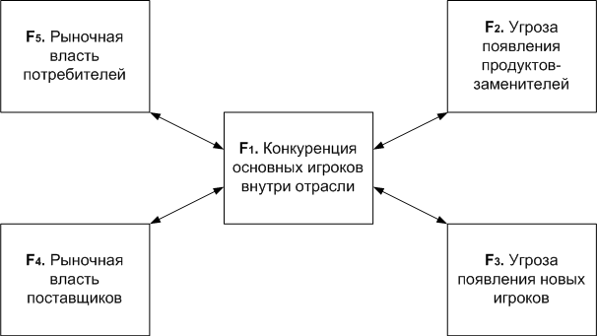**В первой главе** проводится конкурентный анализ аэрокосмической отрасли. В рамках исследования рассматриваются методы системного и конкурентного анализа, в частности, метод анализа пяти сил М.Портера. Развивая теорию конкуренции, М.Портер описывает в своих работах методику для анализа отраслей и выработки стратегии компании производителя (высокотехнологичной) продукции. Он определил конкуренцию в отрасли (рис. 1) как взаимодействие пяти основных сил: F1 – основных игроков, F2 – продуктов-заменителей, F3 – новых игроков, F4 – поставщиков, F5 – потребителей. Однако в дальнейшем идеи М.Портера показали свою несостоятельность, требовались новые идеи для анализа конкуренции и выработки стратегии. К таким идеям относится концепция комплементоров {F6}, дополняющая кортеж сил (агентов) {F1,F2,F3,F4,F5}, А.Бранденбургера и Б.Нейлбаффа. Комплементоры – это неявные участники рынка, действия которых оказывают влияние на конкурентоспособность продукта и, как следствие, увеличивают или уменьшают прибыль компании. Комплементорами могут быть как непосредственные конкуренты, так и любые агенты рынка, приносящие пользу его участникам (например, удовлетворенные потребители, СМИ, социальные сети и пр.).

Рис. 1. Модель конкуренции М.Портера

Для проведения конкурентного анализа в работе были выбраны следующие подсистемы аэрокосмической отрасли:

1. Объекты авиационной техники (ОАТ) – истребители 5-го поколения, беспилотные летательные аппараты (БПЛА), микродирижабли и аэростаты как новый класс БПЛА и современные квадрокоптеры.
2. Устройства цифровой медицины – интернет-вещи (IoT) – носимые (НУМ), вживляемые (ВжУМ) и встраиваемые (ВсУМ) устройства микроэлекторники.
3. Медицинские информационные системы (МИС) – решения, поддерживающие процедуру врачебно-летной экспертизы (ВЛЭ) для стационаров, поликлиник и амбулаторий, санаториев.

Для решения задачи создания конкурентоспособного инновационного продукта и его сопровождения на всех этапах жизненного цикла исследуются методы теории решения изобретательских задач (ТРИЗ). Моделирование конкуренции проводится с использованием математического аппарата теории игр. Определим математическую модель рынка как совокупность элементов:

(1)

Здесь , , , , , – являются игроками в многошаговой некооперативной игре. Для анализа конкуренции в аэрокосмической отрасли используется модель олигополии О.Курно.

Тогда получим, что на рынке конкурируют производителей с объемами выпускаемой продукции , а суммарный объем продаж задан функцией спроса, где . Рыночный спрос задан убывающей линейной функцией вида , где a – максимальный возможный спрос на товар, b – зависимость изменения спроса от изменения цены. Тогда:

(2)

Прибыль каждого участника олигополии зависит от структуры предложения всех участников рынка и с точки зрения -го игрока выражается функцией . Тогда условием максимизации функции прибыли будет равенство нулю производной:

(3)

По модели О.Курно предполагается, что уровень выпускаемой продукции компании не зависит от уровней выпускаемой продукции конкурентов, а соответственно, предполагаемые вариации принимаются равными нулю. Тогда прибыль выражается разностью между выручкой и издержками :

(4)

Тогда условие (3) принимает вид:

(5)

Конкуренция в отрасли представляется как гиперкомплексная динамическая система (ГДС) и представляет собой многоуровневый фрактальный нагруженный граф, вершинами которого являются элементы системы (игроки), а ребрами – взаимосвязи между ними. Ресурсами, перемещаемыми во времени по ребрам, являются финансовые средства, комплектующие и пр.

Постановка задачи:

Для проведения конкурентного анализа отрасли требуется:

1. Построить теоретико-игровую модель анализа конкуренции как гиперкомплексной динамической системы.
2. Разработать алгоритмы последовательного применения теоретико-игровой модели анализа конкуренции на всех этапах жизненного цикла продукта: научно-технического, технологического, рыночного.
3. Разработать алгоритмы взаимодействия интеллектуальных агентов, соответствующих силам {F1,F2,F3,F4,F5,F6}.
4. Определить условия окончания процесса моделирования.
5. Определить требования к созданию инновационного продукта и разработать алгоритмы для достижения конкурентных преимуществ на основе экспертных оценок, в соответствии с основными положениями ТРИЗ.

**Во второй главе** проводится математическое моделирование конкуренции в секторе высокотехнологичной продукции на основе модели глобальной конкуренции, расширяющей классическую модель пяти сил М.Портера и решается задача конкурентного анализа отрасли.

Утверждение 1: комплементоры не являются участниками конкурентной борьбы, однако оказывают влияние на конкурентоспособность выпускаемой игроками продукции и являются первой модификацией классической модели конкуренции М.Портера, выступая новой рыночной силой F6 (рис. 2).

Взаимодействия сил {F1,F2,F3,F4,F5,F6} приведены в табл. 1.

Таблица 1

Взаимодействия сил модели глобальной конкуренции

|  |  |  |  |  |  |  |
| --- | --- | --- | --- | --- | --- | --- |
|  | F1 | F2 | F3 | F4 | F5 | F6 |
| F1 |  | + | + | + | + | + |
| F2 | + |  | + | + | + | + |
| F3 | + | + |  | + | + | + |
| F4 | + | + | + |  | - | - |
| F5 | + | + | + | - |  | - |
| F6 | + | + | + | - | - |  |

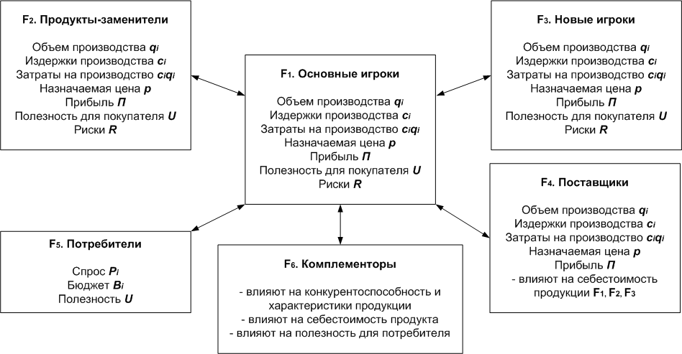

Рис. 2. Первая модификация классической модели М.Портера: Комплементоры

Утверждение 2: среди сил {F2,F3,F4,F5} также имеет место конкуренция, позволяющая им образовывать собственную структуру, в которой они становятся основными игроками; таким образом, обнаруживается самоподобие и иерархичности рыночных подсистем, что является второй модификацией классической модели конкуренции М.Портера и расширяет ее до модели глобальной конкуренции (рис. 3).

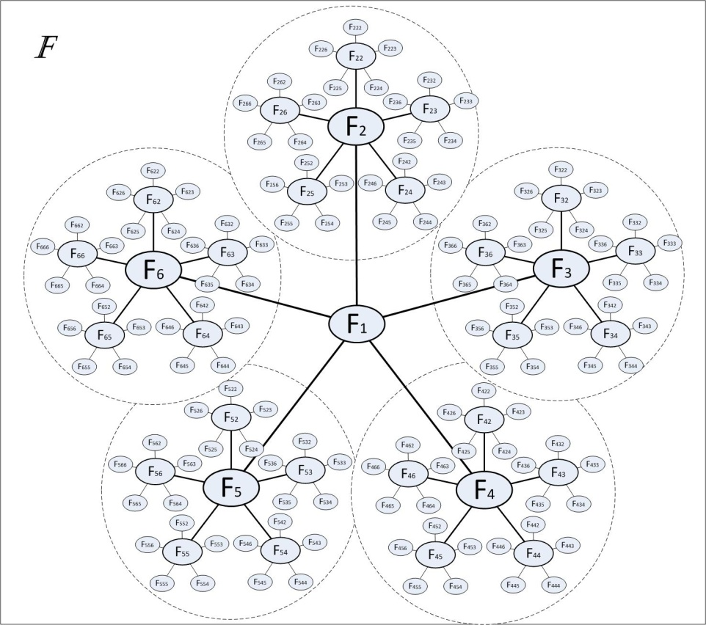

Рис. 3. Вторая модификация классической модели М.Портера: Глобальная конкуренция

Утверждение 3: при проведении конкурентного анализа необходимо анализировать конкурентоспособность продукта на всех этапах жизненного цикла, а именно: научно-техническом, технологическом и рыночным.

Концептуальная схема применения модели глобальной конкуренции на каждом этапе жизненного цикла ОАТ приведена на рис 4 и является третьей модификацией классической модели конкуренции М.Портера.

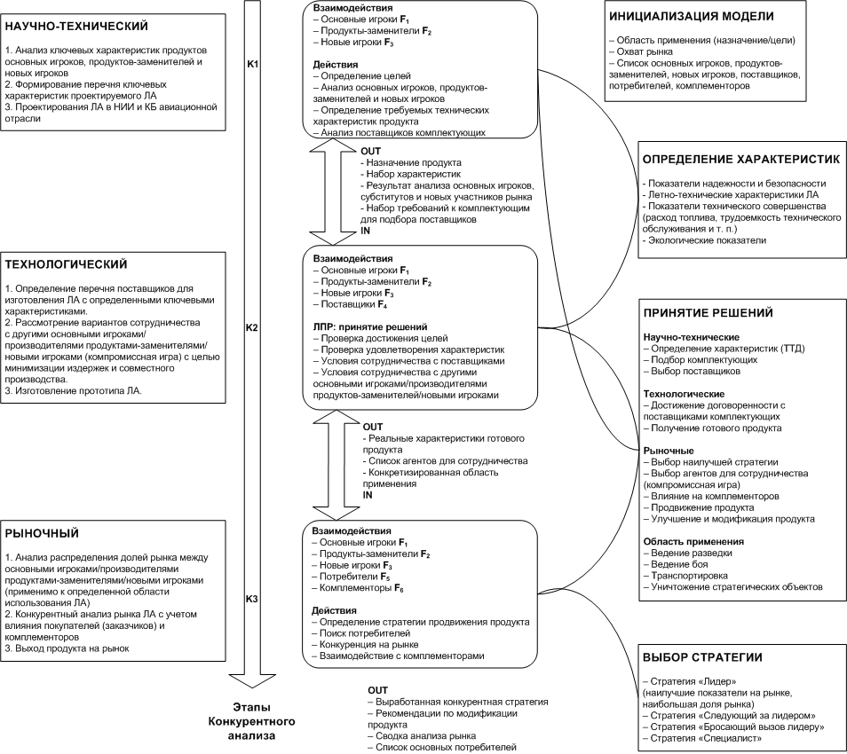

Рис. 4. Третья модификация классической модели М.Портера: Жизненные циклы

Теоретико-игровая модель анализа конкуренции как ГДС описывает поведение системы интеллектуальных агентов (ИА) и определяет взаимодействие между парой агентов набором функций , выполняющих операции перемещение ресурсов по ребрам графа с учетом издержек течением времени и максимизирующих прибыль компании.

Поскольку каждый ИА соответствует определенной силе, то в общем виде функции задаются для конкретных сил и наследуются агентам. Следует также учитывать степень влияния друг на друга ИА, расположенных на разных иерархических уровнях модели глобальной конкуренции. Для учета такого влияния в работе разработаны иерархические весовые коэффициенты , значения которых определяется с помощью экспертных оценок.

Таким образом, взаимодействие между парой агентов определяется соотношением , где в случае взаимодействия на одном иерархическом уровне. Значение зависит от параметров ИА: типа агента (силы), существующих аналогах (поставщики комплектующих, покупатели), схожести характеристик выпускаемого продукта (новые участники, продукты-заменители), статуса агента, его узнаваемости вследствие действий комплементоров и пр. Для проведения действий отдельных агентов, например, увеличения объема выпускаемой продукции или уменьшения издержек, также задается набор функций . Список основных взаимодействий между парой агентов, а также действий отдельных агентов приведен в табл. 2.

Таблица 2

Список взаимодействий между парой агентов

|  |  |  |
| --- | --- | --- |
| Сила {Fk} | input | Описание взаимодействия |
| F1, F2, F3 |  | Изменить объем выпускаемой продукции |
|  |  | Изменить порог допустимых издержек |
|  |  | Изменить характеристики продукта |
|  |  | Изменить объем закупок комплектующих |
|  |  | Взаимодействием с новым поставщиком |
|  |  | Изменить объем продаж продукции |
|  |  | Вывод новой продукции на рынок |
|  |  | Взаимодействие с новым потребителем |
|  |  | Продвижение продукта |
| F4 |  | Изменить стоимость комплектующих |
|  |  | Изменить объем производимых комплектующих |
|  |  | Взаимодействие с новыми игроками |
| F5 |  | Изменить спрос на продукцию |
|  |  | Взаимодействие с новыми игроками |
| F6 |  | Позитивный отзыв о продукте |
|  |  | Негативный отзыв о продукте |

Для инициализации модели задаются общие параметры игры – функции спроса и предложения , определяются игроки соответствующие силам и для каждого игрока – и , набор действий игроков , а также определяется период проведения конкурентного анализа .

За определенный период моделирования агенты предпринимают набор действий соответствующих функциям или , с учетом действий других игроков. Набор действий ограничен ресурсами, выделенными компанией в рамках заданной стратегии и бюджета, а также временным интервалом. Одновременно могут выполнятся несколько действий; возможен период бездействия и анализа действий конкурентов, а также – отмена начатого действия в случае его неэффективности.

Утверждение 4: поскольку каждое действие агента направлено на максимизацию прибыли компании, то оптимальной стратегией компании при заданных ограничениях будет являться последовательность

(6)

Полученный набор стратегий интерпретируется как одна из 4 основных конкурентных стратегий: лидер, бросающий вызов (лидеру), следующий за лидером, специалист.

Для прогнозирования состояния отраслевого рынка вычисляется распределение долей рынка между основными игроками:

(7)

Здесь – это положение -го игрока на рынке:

(8)

Где – это коэффициент конкурентоспособности, получаемый для каждого игрока в результате сравнения соответствующих характеристик , продукта -го игрока с остальными конкурентами . Таким образом:

(9)

(10)

Тогда выражение (8) принимает вид:

(11)

Далее разрабатываются алгоритмы управления показателями качества продукта для достижения конкурентных преимуществ, исследуется перспектива использования экспертных оценок для получения новых показателей качества продукта.

**В третьей главе** разрабатывается программно-аппаратный комплекс (ПАК) поиска оптимальной стратегии компании производителя высокотехнологичной продукции Competition. Для размещения ПАК в сети Интернет используется виртуальный сервер с операционной системой Debian и масштабируемым аппаратным обеспечением.

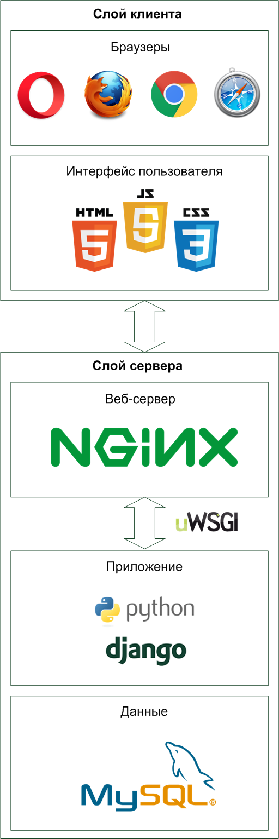Для реализации программной части системы используется программный каркас Django, в основе которого лежит высокоуровневый язык программирования общего назначения Python. В качестве системы управления базами данных используется MySQL, а в качестве веб-сервера – nginx. Поскольку веб-сервер может по запросу отдавать пользователям файлы из своей файловой системы, но не может напрямую работать с Djangо-приложениями, то также требуется интерфейс, запускающий Django-приложение, передавающий ему запрос от пользователя и возвращающий ответ. В качестве такого интерфейса используется Web Server Gateway Interface (WSGI) – стандарт взаимодействия Python-программ и веб-сервра, а именно uWSGI – одна из реализаций WSGI. Таким образом, схема взаимодействия пользователя с приложением, выглядит следующим образом: [пользователь] → [веб-сервер (nginx)] → [сокет] → [uWSGI] → [Django] → [База данных].

Для моделирования конкуренции в отрасли необходимо располагать большим объемом релевантных данных. Сбор и накопление таких данных возможен с помощью специальных программных средств, например, системы конкурентной разведки Avalanche (А.И.Масалович), программы поиска, сбора, мониторинга и анализа информации SiteSputnik (А.Б.Мыльников), а также сервиса сравнения характеристик товаров и их цен Яндекс.Маркет (Яндекс).

В основе ПАК лежит трехуровневая архитектура (рис. 6) – архитектурная модель, предполагающие наличие в трех компонентов: клиента (слой клиента – пользовательский интерфейс), сервера приложений (слой логики – МАСД и СППР) и сервера базы данных (слой данных – хранилище большого объема данных). Раскрыть МАСД и СППР

Рис. 5. Высокоуровневая

архитектура ПАК

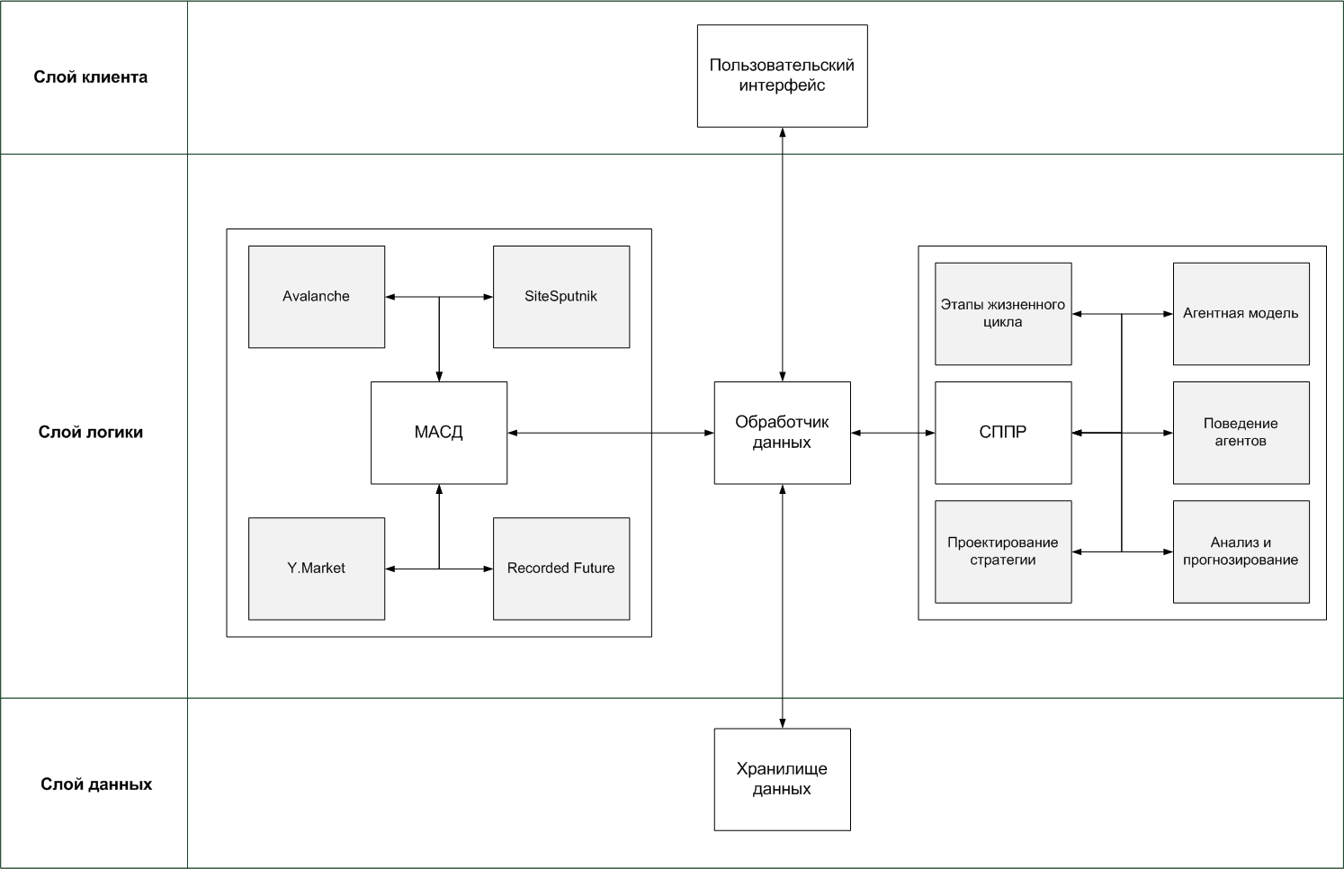

Рис. 2. Архитектура ПАК Competition

Затем решаются вопросы проектирования ПАК, в частности, разрабатывается высокоуровневая архитектура системы, программные модули, архитектура БД, информационная архитектура, описываются средства разработки ПАК.

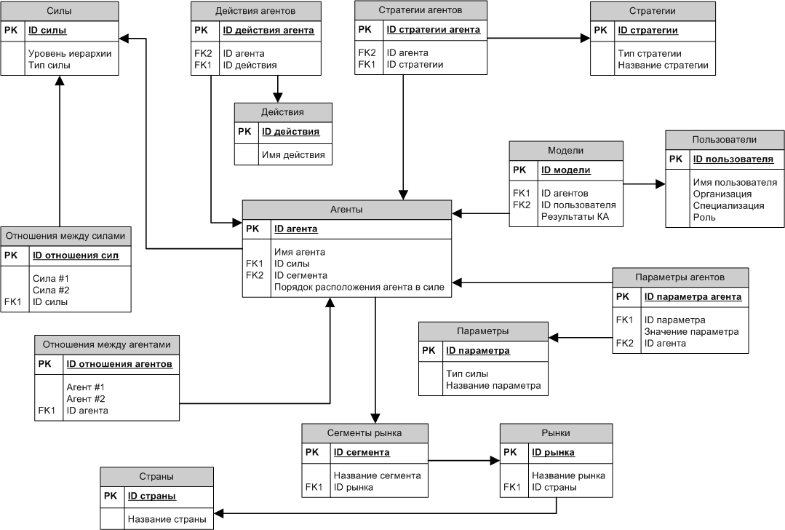

Далее описаны детали реализации комплекса и интеграции его программных модулей, после чего анализируются результаты работы системы и перспективы ее развития.

**В заключении** подведены основные итоги данной работы, сформированы результаты, представляемые диссертантом к защите.

Основные результаты, выносимые на защиту

1. Предложены следующие модификации классической модели анализа пяти сил М.Портера: введение шестой новой силы – комплементоров, введение самоподобных предфрактальных иерархических рыночных подсистем, введение этапов жизненного цикла продукта – научно-технического, технологического и рыночного [4–7,9,10,14,21–24].
2. Разработана модель глобальной конкуренции, включающая в себя предложенные модификации. В основу модели положен математический аппарат на основе поведения интеллектуальных агентов. Для определения характера взаимодействий между агентами используется аппарат теории игр. Предложен метод количественной оценки показателей конкурентоспособности производителей высокотехнологичной продукции [4,7,9,10,19–24].
3. Разработан программно-аппаратный комплекс Competition, позволяющий лицам принимающим решения от инновационных компаний проектировать конкурентную стратегию на основе анализа и прогнозирования состояния отраслевых рынков в соответствии с моделью глобальной конкуренции. В состав комплекса входит система поддержки принятия решений и модуль автоматизированного сбора данных. [4–6,8–12,14,17,18,21–24].
4. В результате работы программно-аппаратного комплекса Competition получены рекомендации по повышению конкурентоспособности программного продукта путем внедрения в его состав модуля сбора и анализа показаний датчиков первичной информации с помощью технологии биологической обратной связи – носимых устройств микроэлектроники, выступающих в качестве интернет-вещей, на основе которых спроектирована медицинская информационно-аналитическая система ЦифроМед [1–3,13,15,16,20,25].

**Публикации в изданиях, входящих в перечень ВАК**

1. *Клёнов Е.А., Кухтичев А.А., Скородумов С.В.* Разработка программно-аппаратного комплекса контроля физического состояния авиаспециалистов с использованием носимых устройств микроэлектроники // Журнал «Труды МАИ». Выпуск №83, 2015
2. *Кухтичев А.А., Клёнов Е.А.* Носимые устройства микроэлектроники как основа биологической обратной связи системы «ЦифроМед» в авиации и космонавтике // Научно-практический журнал «Врач и информационные технологии», 2015. — с. 39-48.
3. *Кухтичев А. А., Клёнов Е. А., Скородумов С. В.* Разработка архитектуры информационной системы "ЦифроМед" цифровой медицины в авиации и космонавтике // ЖУРНАЛ "ИНФОРМАЦИОННЫЕ ТЕХНОЛОГИИ" №2. Том 22. 2016
4. *Бабенко, Е.А., Ершов Д.М., Клёнов Е.А., Скородумов С.В.* Инструментарий проектирования стратегии авиастроительной компании // ЖУРНАЛ "ИНФОРМАЦИОННЫЕ ТЕХНОЛОГИИ" (в печати)

**Публикации по теме диссертации в других изданиях**

1. *Бабенко Е.А., Клёнов Е.А.* Разработка SaaS-приложения конкурентного анализа сектора беспилотных летательных аппаратов // В трудах 11-ой Международной конференции «АВИАЦИЯ И КОСМОНАВТИКА – 2012», Москва, 13 ноября 2012.
2. *Бабенко Е.А., Клёнов Е.А.* Проектирование (BI) информационного портала для конкурентного анализа высокотехнологичных компаний IT-отрасли // Материалы XVIII Международной конференции по вычислительной механике и современным прикладным программным системам (ВМСППС’2013), 22-31 мая 2013 года, Алушта. – М.: Издательство МАИ, 2013. – 888с.: ил.
3. *Бабенко Е.А., Клёнов Е.А.* Математическое моделирование и инструментарий конкурентного анализа высокотехнологичного рынка // В трудах 13-ой международной конференции «СИСТЕМЫ ПРОЕКТИРОВАНИЯ, ТЕХНОЛОГИЧЕСКОЙ ПОДГОТОВКИ ПРОИЗВОДСТВА И УПРАВЛЕНИЯ ЭТАПАМИ ЖИЗНЕННОГО ЦИКЛА ПРОМЫШЛЕННОГО ПРОДУКТА (CAD/CAM/PDM – 2013)», 15-17 октября 2013 года, М.: ООО «Аналитик». – 2013.
4. *Бабенко Е.А., Клёнов Е.А.* Автоматизация сбора данных в системе Competition // Материалы Х Международной конференции по неравновесным процессам в соплах и струях (NPNJ'2014), 25-31 мая 2014г., Алушта. - М.: Изд-во МАИ, 2014. - 624 с.: ил.
5. *Бабенко Е.А., Ершов Д.М., Клёнов Е.А., Скородумов С.В.* Инструментарий проектирования стратегии инновационной компании // В трудах 14-ой международной конференции «СИСТЕМЫ ПРОЕКТИРОВАНИЯ, ТЕХНОЛОГИЧЕСКОЙ ПОДГОТОВКИ ПРОИЗВОДСТВА И УПРАВЛЕНИЯ ЭТАПАМИ ЖИЗНЕННОГО ЦИКЛА ПРОМЫШЛЕННОГО ПРОДУКТА (CAD/CAM/PDM – 2014)», 14-16 октября 2014 года, М.: ООО «Аналитик». – 2014.
6. *Бабенко Е.А., Ершов Д.М., Клёнов Е.А.* Инструментарий проектирования стратегии компании аэрокосмической отрасли // Сборник аннотаций конкурса научно-технических работ и проектов «Молодежь и будущее авиации и космонавтики», 17-21 ноября 2014 года, М.: МАИ (НИУ). – 2014.
7. *Клёнов Е.А., Кухтичев А.А., Скородумов С.В.* Офис стратегического управления малыми инновационными предприятиями // Материалы шестнадцатого всероссийского симпозиума «Стратегическое планирование и развитие предприятий», 14-15 апреля 2015 года, Москва, ЦЭМИ.
8. *Клёнов Е.А., Скородумов С.В.* Архитектура программно-аппаратного комплекса Competition // Материалы XIX Международной конференции по вычислительной механике и современным прикладным программным системам (ВМСППС’2015), 24-31 мая 2015 г., Алушта. – М.: Издательство МАИ, 2015. – 760с.: ил.
9. *Кухтичев А.А., Клёнов Е.А.* Использование носимых устройств микроэлектроники в качестве элементов биологической обратной связи в системе «ЦифроМед» // Сборник материалов молодежной конференции «Новые материалы и технологии в ракетно-космической и авиационной технике» 24-26 июня 2015. – Королев Московская обл.: Изд-во ИПК «Машинприбор», 2015, с. 98-107.
10. *Клёнов Е.А.* Программно-аппаратный комплекс Competition для анализа инновационных SaaS-приложений // В трудах 15-ой международной конференции «СИСТЕМЫ ПРОЕКТИРОВАНИЯ, ТЕХНОЛОГИЧЕСКОЙ ПОДГОТОВКИ ПРОИЗВОДСТВА И УПРАВЛЕНИЯ ЭТАПАМИ ЖИЗНЕННОГО ЦИКЛА ПРОМЫШЛЕННОГО ПРОДУКТА (CAD/CAM/PDM – 2015)», 26-28 октября 2015 года, М.: ООО «Аналитик». – 2015.
11. *Клёнов Е.А., Кухтичев А.А., Скородумов С.В.* Разработка экспертной системы в составе информационно-аналитической системы «ЦифроМед» // В трудах 15-ой международной конференции «СИСТЕМЫ ПРОЕКТИРОВАНИЯ, ТЕХНОЛОГИЧЕСКОЙ ПОДГОТОВКИ ПРОИЗВОДСТВА И УПРАВЛЕНИЯ ЭТАПАМИ ЖИЗНЕННОГО ЦИКЛА ПРОМЫШЛЕННОГО ПРОДУКТА (CAD/CAM/PDM – 2015)», 26-28 октября 2015 года, М.: ООО «Аналитик». – 2015.
12. *Клёнов Е.А., Кухтичев А.А., Скородумов С.В.* Интеграция сервисов цифровой медицины в экипировку пилота ЛА // Гагаринские чтения – 2016: XLII Международная молодежная научная конференция: Сборник тезисов докладов. Т. 1: М.: Московский авиационный институт (национальный исследовательский университет), 2016. С. 417
13. *Клёнов Е.А.* Разработка API для интеграции внешних модулей сбора данных в составе ПАК Competition // Сборник научных трудов по материалам I Международной научно-практической конференции «АКТУАЛЬНЫЕ ВОПРОСЫ НАУЧНЫХ ИССЛЕДОВАНИЙ», г. Иваново, 15 апреля 2016 г. – Иваново: ИП Цветков А.А., 2016. – 100 с.
14. *Клёнов Е.А.* Разработка системы поддержки принятия решений в области проектирования автоматизированных информационных систем // Сборник научных трудов по материалам I Международной научно-практической конференции «АКТУАЛЬНЫЕ ВОПРОСЫ НАУЧНЫХ ИССЛЕДОВАНИЙ», г. Иваново, 15 апреля 2016 г. – Иваново: ИП Цветков А.А., 2016. – 100 с.
15. *Клёнов Е.А.* Метод количественной оценки показателей конкурентоспособности производителей высокотехнологичной продукции // Сборник научных трудов по материалам II Международной научно-практической конференции «АКТУАЛЬНЫЕ ВОПРОСЫ НАУЧНЫХ ИССЛЕДОВАНИЙ», г. Иваново, 15 мая 2016 г. – Иваново: ИП Цветков А.А., 2016. – 100 с.
16. *Бабенко Е.А., Клёнов Е.А., Кухтичев А.А., Скородумов С.В.* Математическое моделирование конкуренции в секторе медицинских информационных систем // Материалы XI Международной конференции по неравновесным процессам в соплах и струях (NPNJ’2016), 25-31 мая 2016 г., Алушта. – М.: Изд-во МАИ, 2016. – 600с.: ил. с. 549-551
17. *Клёнов Е.А.* Конкурентный анализ устройств цифровой медицины // Сборник научных трудов по материалам III Международной научно-практической конференции «АКТУАЛЬНЫЕ ВОПРОСЫ НАУЧНЫХ ИССЛЕДОВАНИЙ», г. Иваново, 15 июня 2016 г. – Иваново: ИП Цветков А.А., 2016. – 88 с.
18. *Клёнов Е.А.* Моделирование и анализ конкуренции на всех этапах жизненного цикла инновационного продукта // Сборник научных трудов по материалам III Международной научно-практической конференции «АКТУАЛЬНЫЕ ВОПРОСЫ НАУЧНЫХ ИССЛЕДОВАНИЙ», г. Иваново, 15 июня 2016 г. – Иваново: ИП Цветков А.А., 2016. – 88 с.

**Наличие свидетельств о регистрации**

**объектов интеллектуальной собственности**

1. *Бабенко Е.А., Клёнов Е.А., Ершов Д.М., Скородумов В.С.* Свидетельство № 12-416 о регистрации объекта интеллектуальной собственности «Программно-аппаратный комплекс Competition конкурентного анализа сегмента рынка» // Зарегистрирован в Государственном реестре Госстандарта России 25 дек 2012. Москва 2012.
2. *Ершов Д.М., Скородумов В.С., Бабенко Е.А., Клёнов Е.А.* Свидетельство № 14-527 о регистрации объекта интеллектуальной собственности «STRATEGIES OPTIMIZER» Программно-вычислительный комплекс для оптимизации конкурентной стратегии компании» // Зарегистрирован в Государственном реестре Госстандарта России 05 сен 2014. Москва 2014.
3. *Величко А.Д., Величко Е.А., Клёнов Е.А., Кухтичев А.А., Скородумов С.В., Юров И.Б.* Свидетельство о регистрации объекта интеллектуальной собственности «ЦифроМед» Программно-аппаратный комплекс врачебно-лётной экспертизы» // В печати

Подписано в печать ХХ.ХХ.ХХ

Тираж: 100 экз. Заказ № ХХХ, 1.25 п.л.

Отпечатано в типографии «КЛЦ103»

г. Москва, Волоколамское шоссе, 4, к. 1, ком. 30

(499) 158-4161 www.klc103.mai.ru

Предварительно подготовив и описав основные концепции GUI SaaS-приложения, перейдем к разработке и описанию форм ввода данных пользователем. Перечислим основные блоки, на которые подразделяются формы:

* основной блок;
* блок конструирования модели;
* блок редактирования характеристик и связей агента.

В состав основного блока входит работа с моделью, настройки рынка, работа с агентами, формат вывода. Дизайн составных частей основного блока представлены на рис. 41,…,43.

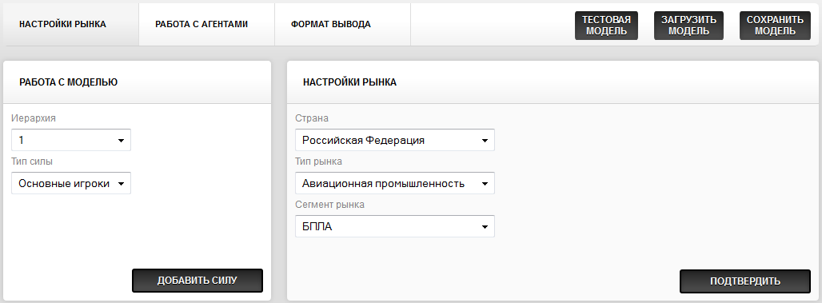

Рис. 41. Основной блок ввода данных. Работа с моделью и настройки рынка

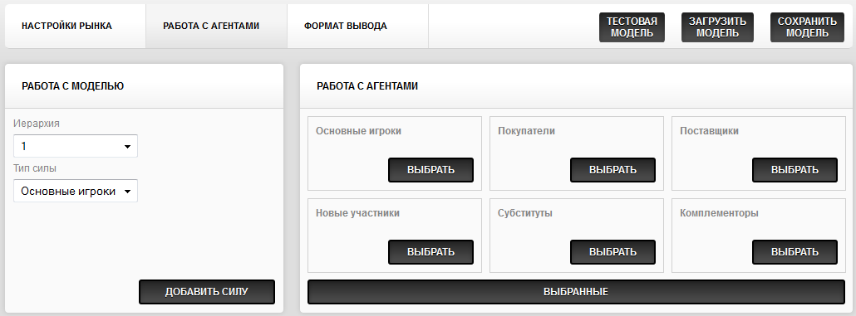

Рис. 42. Основной блок ввода данных. Работа с моделью и работа с агентами

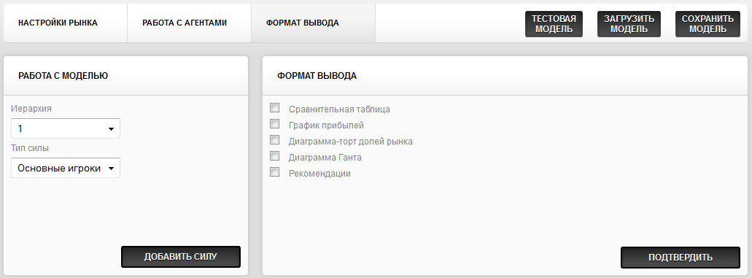

Рис. 43. Основной блок ввода данных. Работа с моделью и настройки рынка

Возможности настроек рынка, работы с агентами и формата вывода описаны в разделе 2.4.1. Работа с моделью позволяет добавлять силы в конструируемую модифицированную модель Портера. Существует возможность выбора типа силы и уровня иерархии. Сила, входящая в различные уровни иерархии маркируются соответствующим уникальным цветом. Для нашего набора тестов мы подготовили три уровня, которые выделены красным, зеленым и синим цветами. Дизайн блока конструирования модели представлен на рис. 44.

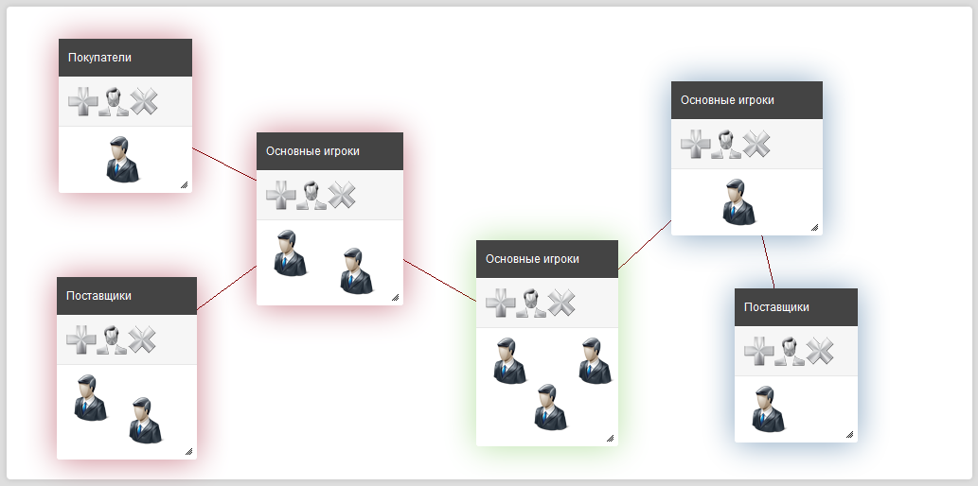

Рис. 44. Блок конструирования модели

В данном блоке расположен набор из шести взаимосвязанных сил на трех уровнях иерархии. Внутри каждой силы размещены 1-3 агента (например, основные игроки первого уровня иерархии содержат в себе двух агентов). Добавление связи между силами осуществляет по нажатию на кнопку «+» в панели действий силы. Следующая кнопка с изображением агента позволяет выбрать и добавить агента из списка. Кнопка «Х» удаляет силу, все ее связи и агентов, расположенных в ней. Данный блок имеет возможность масштабироваться для приближения или удаления определенного сегмента модели. Также, каждая сила и агент могут перетаскиваться по рабочему полю; силы поддерживают опцию растяжения и сжатия. При клике на агента, вызывается блок редактирования характеристик и связей агента, проиллюстрированный на рис. 45.

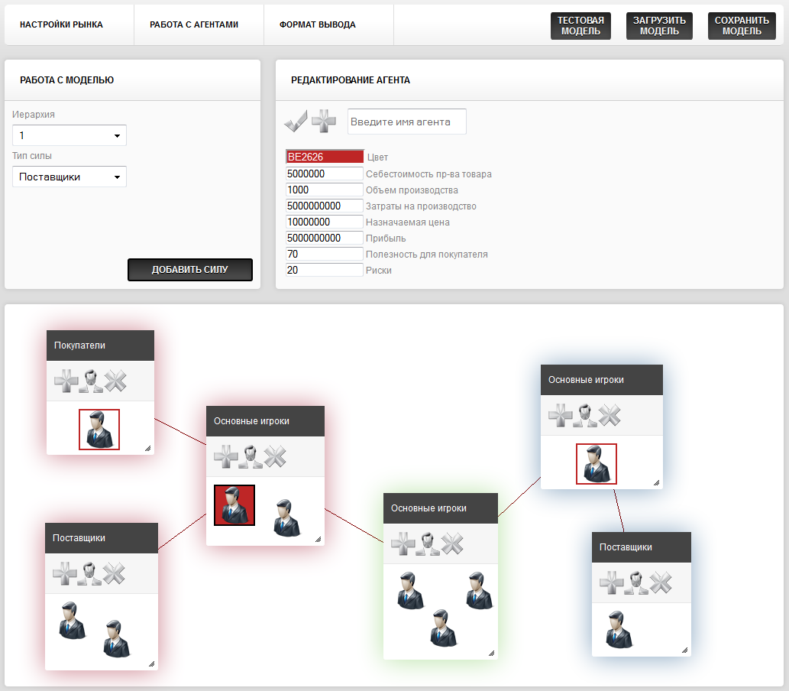

Рис. 45. Блок редактирования характеристик и связей агента

В данном блоке указывается имя агента, существует возможность редактирования заданных характеристик. По клику на «+», активируется опция связи агентов. Каждому агенту можно задать свой уникальный цвет для отслеживания межагентных связей. На рис. 45 проиллюстрированы эти связи (отмечены красным). Агент, на которого навелась мышь, или который находится в процессе редактирования – заливается своим уникальным цветом, тогда как все связанные с ним агенты обрамляются в рамку того же цвета. Нами было решено, что подобная схема позволяет максимально разгрузить рабочую область и сохранить весь функционал по отображению связи между силами и агентами.

На базе математической модели конкуренции появилась возможность подготовить и сгенерировать тестовую по Портеру для решения задачи тактической разведки с помощью ЛА, состоящую из трех уровней иерархии: истребители 5-го поколения, БПЛА и микродирижабли. Входные данные модели представлены в шести таблицах (см. табл. 7,…,табл. 12) и соответствующих шести силам модифицированной модели Портера: F1 основные игроки, F2 покупатели, F3 поставщики, F4 новые участники, F5 субституты и F6 комплементоры. Первый уровень иерархии на экране АРМ’а аналитика маркирован красным, второй – зеленым и третий – синим цветами. В результате счета по программе тестирования будет получен график прибылей основных игроков на каждом уровне иерархии, составлен график распределения долей рынка До и После проведения конкурентного анализа; в результате ЛПР должна быть предложена наиболее предпочтительная стратегия, которая сводится к выбору того или иного типа ЛА для решения данной задачи.

Параметры основных игроков. Таблица 7.

|  |  |  |  |  |  |  |  |
| --- | --- | --- | --- | --- | --- | --- | --- |
|  | Себестоимость пр-ва товара (млн. $) | Объем производства (ед.) | Затраты на пр-во (млн. $) | Назначаемая цена (млн.$) | Прибыль (млн. $) | Полезность для покупателя (%) | Риски (%) |
| Т-50 (Россия) | 50 | 100 | 20 | 130 | 60 | 70 | 30 |
| F-22 (США) | 200 | 220 | 190 | 410 | 70 | 80 | 20 |
| J-20 (Китай) | 30 | 120 | 25 | 100 | 45 | 60 | 25 |
| Скат | 0.2 | 550 | 0.15 | 0.7 | 0.35 | 50 | 35 |
| MQ-1 Predator | 0.2 | 650 | 0.2 | 0.7 | 0.3 | 55 | 25 |
| HERMES 1500 | 0.2 | 500 | 0.15 | 0.6 | 0.35 | 50 | 20 |
| Ирбис | 0.001 | 1200 | 0.001 | 0.0065 | 0.0045 | 50 | 25 |
| Рысь | 0.0015 | 1150 | 0.001 | 0.0075 | 0.005 | 50 | 25 |
| Гепард | 0.002 | 800 | 0.001 | 0.01 | 0.007 | 50 | 30 |

Параметры покупателей. Таблица 8.

|  |  |  |  |
| --- | --- | --- | --- |
|  | Спрос (ед.) | Бюджет (млн. $) | Полезность (%) |
| МО США | 200 | 15000 | 70 |
| МО России | 95 | 6000 | 60 |
| МО Китая | 115 | 5000 | 50 |
| ОАЭ | 10 | 1000 | 45 |
| МО Индии | 20 | 2000 | 40 |
| МО США | 650 | 195 | 65 |
| МО Израиля | 500 | 175 | 60 |
| МО России | 550 | 100 | 60 |
| МО России | 3150 | 20 | 60 |

Параметры поставщиков. Таблица 9.

|  |  |  |
| --- | --- | --- |
|  | Объем производства (ед.) | Затраты на производство (тыс. $) |
| Pratt & Whitney (Двигатель F119 для F-22) | 200 | 1000 |
| НПО «Сатурн» Россия (Двигатель АЛ-41Ф1 для Т-50) | 100 | 800 |
| ФГУП «НЦП газотрубостроения Салют» (Двигатели) | 40 | 800 |
| Northroop Grumman Corporation США (Авионика) | 100 | 1300 |
| EuroRadar (Авионика) | 35 | 1000 |
| НИИП им. В.В. Тихомирова Россия (Авионика) | 50 | 900 |
| «Фазатрон-НИИР» Россия (Авионика) | 20 | 950 |
| ФГУП «ГосНИИАС» Россия  (Авионика, электроника, навигация) | 30 | 1100 |
| Швеция (Авионика для истребителя JAS39 Grippen) | 30 | 1250 |
| Израиль (Авионика) | 60 | 1400 |
| Япония (Авионика для истребителя F-22) | 100 | 1200 |
| Китай (Авионика для истребителя J-10A, J-20) | 120 | 900 |
| Hindustan Aeronautics Limited Индия  (Электроника для Т-50) | 100 | 900 |

Параметры новых участников. Таблица 10.

|  |  |  |
| --- | --- | --- |
|  | Назначаемая цена (млн.$) | Прибыль (млн.$) |
| F-35 (США) | 300 | 100 |
| ATD-X Shinshin (Япония) | 100 | 40 |
| KF-X (Южная Корея) | 120 | 45 |
| Дассо «Рафаэль» (Франция) | 150 | 60 |
| Eurofighter Typhoon (Англия, Германия, Италия) | 140 | 55 |

Параметры субститутов. Таблица 11.

|  |  |
| --- | --- |
|  | Полезность для покупателя (%) |
| БПЛА | 60 |
| Микродирижабли | 60 |

Параметры комплементоров. Таблица 12.

|  |  |  |
| --- | --- | --- |
|  | Назначаемая цена (тыс.$) | Полезность для покупателя (%) |
| СМИ | 1000 | 70 |
| Авиасалоны | 5000 | 50 |
| Производители игр | 1500 | 40 |
| Создатели авиамоделей | 900 | 40 |
| Производители игр | 1000 | 40 |
| Создатели авиамоделей | 500 | 40 |
| Создатели авиамоделей | 500 | 30 |

В табл. 13 приведено сравнение пересекающихся параметров основных игроков и вычислен коэффициент k для каждого из них. Вычисление коэффициента происходит на этапе инициации модели.

Сравнение пересекающихся параметров основных игроков. Таблица 13.

|  |  |  |  |  |  |  |  |  |  |
| --- | --- | --- | --- | --- | --- | --- | --- | --- | --- |
|  | F-22 | T-50 | J-20 | Скат | MQ-1 | HERMES | Ирбис | Рысь | Гепард |
| Скорость, км/ч | 2400 | 2500 | 2500 | 800 | 217 | 305 | 10 | 12 | 7 |
| Высота, км | 20 | 20 | 20 | 2.7 | 2.1 | 2.4 | 0.9 | 1 | 1 |
| Полезная нагрузка, кг | 2000 | 2100 | 2000 | 600 | 512 | 450 | 25 | 150 | 300 |
| Длительность полета, ч | 1.5 | 2 | 2 | 1 | 1 | 1  Продолжение таблицы 13 | 72 | 72 | 72 |
| Дальность полета, км | 1650 | 2750 | 2750 | 400 | 110 | 150 | 360 | 432 | 252 |
| k | 0.66 | 0.9 | 0.9 | 9 | 8.2 | 7.9 | 193 | 189 | 200 |

**2.6.2. Описание процесса тестирования**

Поставив задачу тестирования и подготовив входные данные в предыдущем разделе, нами была заполнена БД SaaS-приложения. Для каждого уровня иерархии были добавлены соответствующие агенты со значениями их параметров. Затем мы начали конструировать модифицированную модель М. Портера, описывающую конкуренцию в авиастроении. Она изображена на рис. 56. Процесс конструирования состоял из следующих этапов:

* фильтрация и выбор агентов по стране/рынку/сегменту рынка;
* добавление сил для каждого уровня иерархии;
* добавление агентов для каждой силы из БД;
* добавление связей между силами и агентами;
* установлены начальные стратегии агентов;
* установлены возможные действия агентов;
* установлены параметры вывода данных;
* установлено ЛПР (T-50).

Далее был запущен вычислительный модуль, обрабатывающий результат входных данных. Результат конкурентного анализа представлен на рис. 57. Он включает в себя график прибылей основных игроков рынка, список рекомендаций для ЛПР по выбору стратегии, поставщиков, покупателей, назначаемой цене продукта и изменению объема производства. В следующем блоке представлено распределение основных игроков по долям рынка до и после проведения КА. Таким образом, ЛПР может сравнить положение своей организации в данный момент с положением после следования рекомендациям, полученным в ходе вычислений.

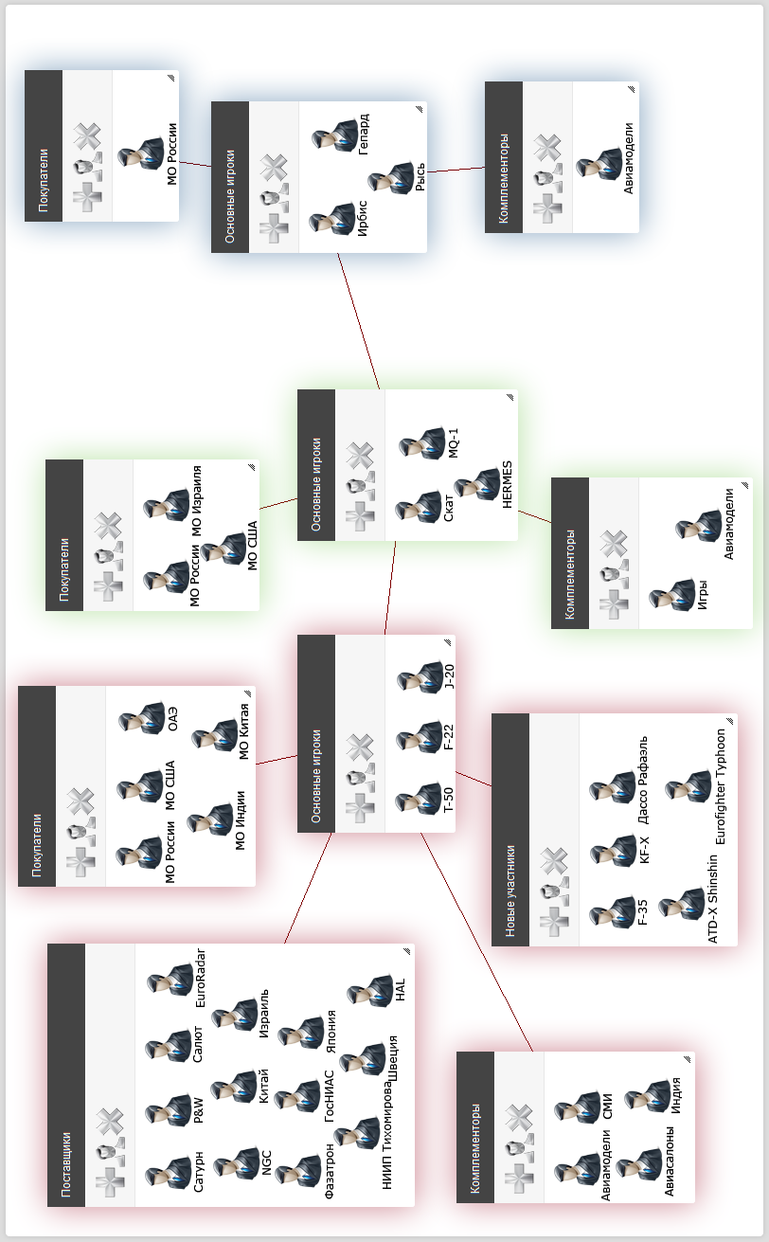

Рис. 56. Рабочая область. Сконструированная модель М. Портера в авиастроении

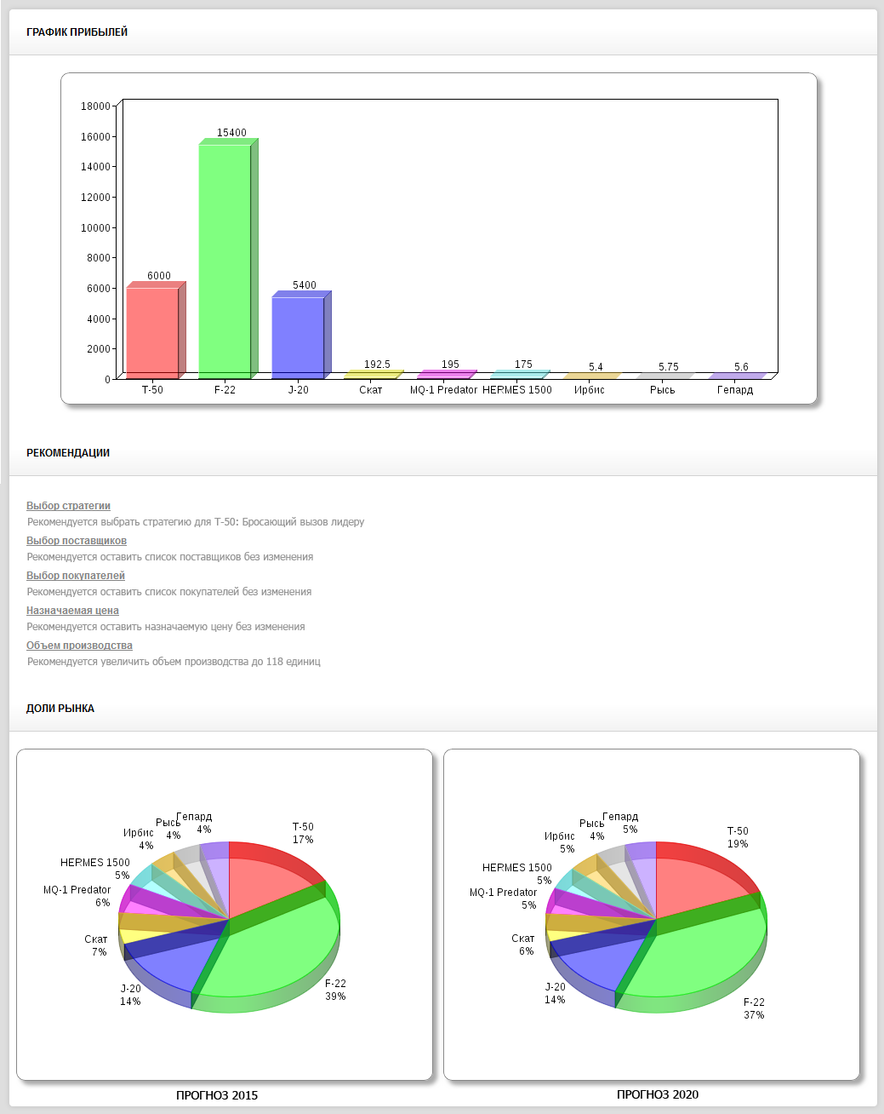

Рис. 57. Результат выполнения КА

**2.6.3. Анализ результатов тестирования**

В качестве результата тестирования SaaS-приложения рассмотрим график прибылей, как рекомендацию для ЛПР при распределении долей рынка основных его игроков. Этот график отобразил положение следующих агентов отрасли авиастроения: T-50, F-22, J-20, Скат, MQ-1 Predator, HERMES 1500, Ирбис, Рысь и Гепард.

Показано, что наиболее прибыльным агентом будет американский истребитель F-22; следом за ним идут T-50 и J-20. Наименее прибыльными являются агенты из сектора микродирижаблей. Это объясняется тем, что затраты на их производство сегодня существенно меньше затрат в секторах истребителей и БПЛА.

Рассмотрим рекомендаций для ЛПР (в данном случае для Т-50). ЛПР было предложена выбрать стратегию «Бросающий вызов лидеру», то есть стать прямым конкурентом фирмы, занимающей доминирующее положение на рынке отрасли авиастроения. Такой подход подразумевает расширение глобального спроса и направлен на обнаружение новых потребителей данного товара, что потребует увеличения объема производства. Однако, поскольку мы моделировали упрощенную версию рынка, то оказалось, что при заданном наборе поставщиков и покупателей система может предложить ЛПР новых взаимодействий. Поэтому увеличение объема производства произойдет за счет увеличения спроса существующих потребителей. Если ЛПР будет придерживаться данных рекомендаций, то руководимая им компания улучшит свое положение на рынке. Это продемонстрированно на диаграммах распределения долей рынка До и После проведения конкурентного анализа (см. рис. 57).

Результат вычислений показал, что для Т-50 возможен прирост доли рынка на 2%, что приведет к изменению соотношений для остальных игроков. Таким образом, Т-50 приблизится к позициям своего основного конкурента F-22 и увеличит отрыв от J-20.

Диаграммы также демонстрируют улучшений позиций в секторе микродирижаблей за счет ослабления позиций беспилотных летательный аппаратов. Подобные изменения объясняются тем, что рассматриваемые привязные аэростаты и беспилотники частично пересекаются в своих практических областях использования: наблюдение, разведка, радиопередача, однако, вследствие ценовых различий предпочтение имеет смысл отдать более дешевым микродирижаблям.